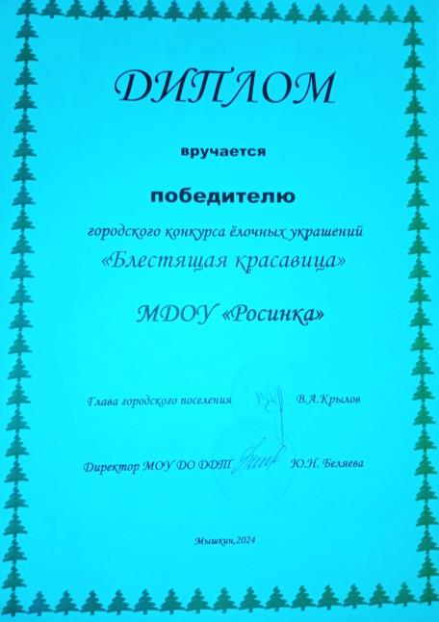

В этом году наш детский сад традиционно принял участие в городском конкурсе ёлочных украшений «Блестящая красавица»

Все участники были отмечены сертификатами и сладкими подарками.

Среди дошкольных организаций МДОУ детский сад «Росинка» занял достойное третье призовое место.

Самой оригинальной и интересной игрушкой признана поделка Смирновой Вероники и её бабушки из группы «Непоседы».

Спасибо нашим активным семьям за участие, творчество и фантазию!

